Посвящение в пешеходы
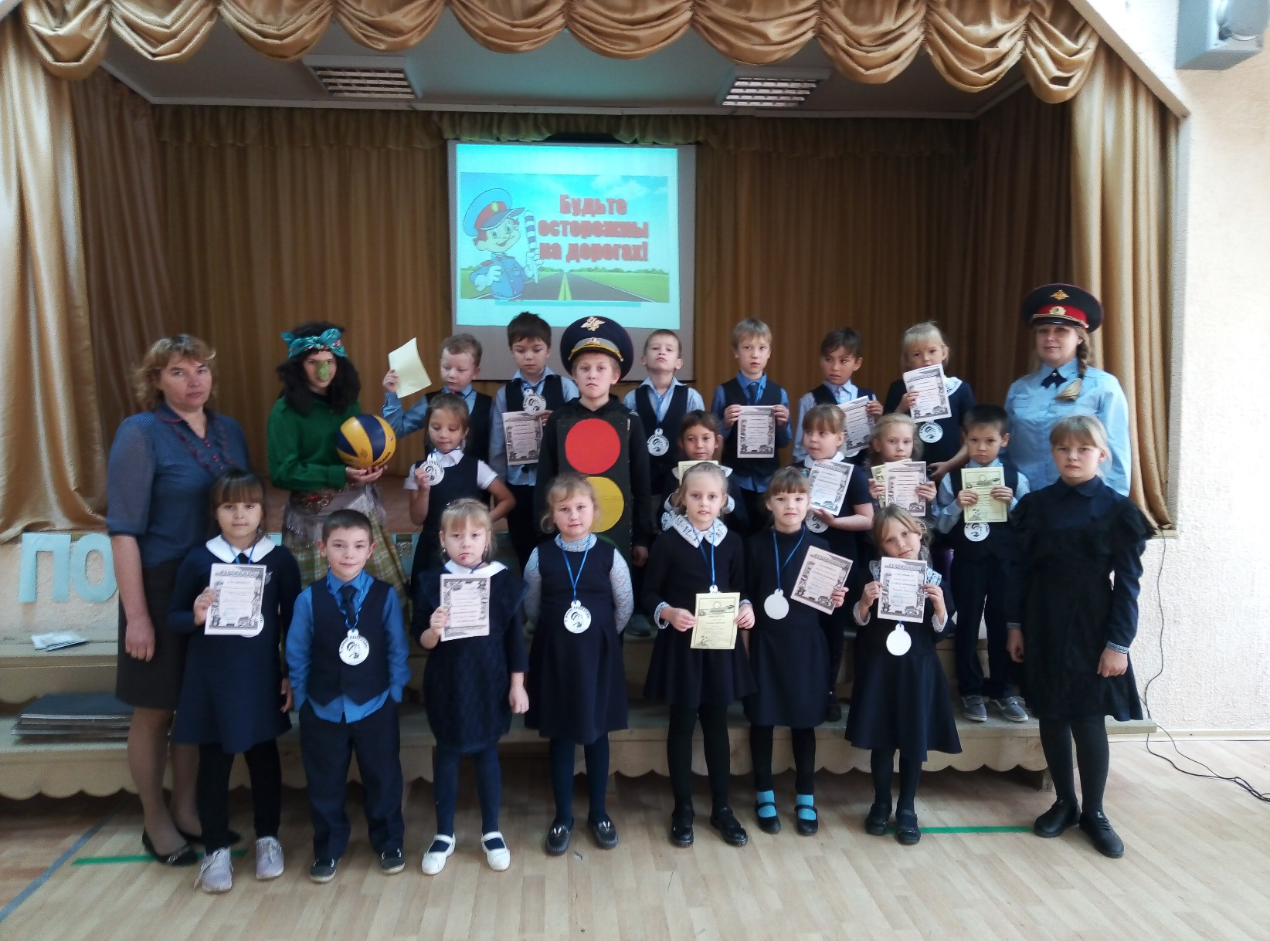
26 сентября 2019 года отряд «Юных инспекторов дорожного движения» (обучающиеся 6 класса) провёл посвящение первоклассников в пешеходы.
Первоклассники с большим интересом участвовали в весёлых конкурсах: «Собери зебру», «Самый быстрый и внимательный водитель».
Знание «лево – право» проверили шуточным танцем с «Инспектором». Разгадывали загадки Светофорика и Бабы Яги о дорожных знаках и о транспортных средствах.
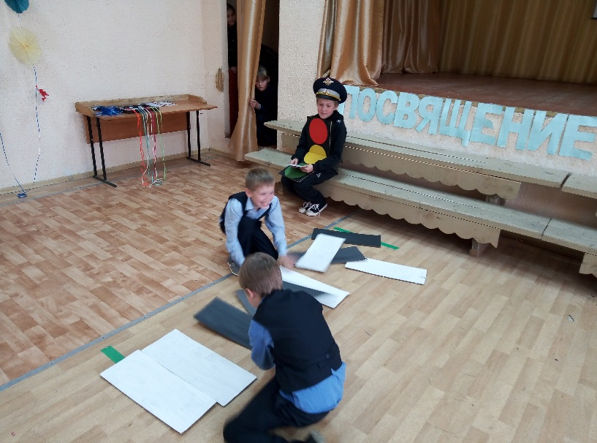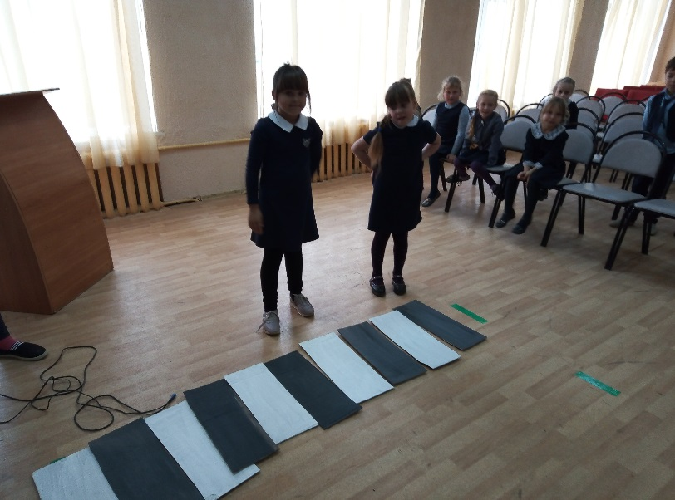
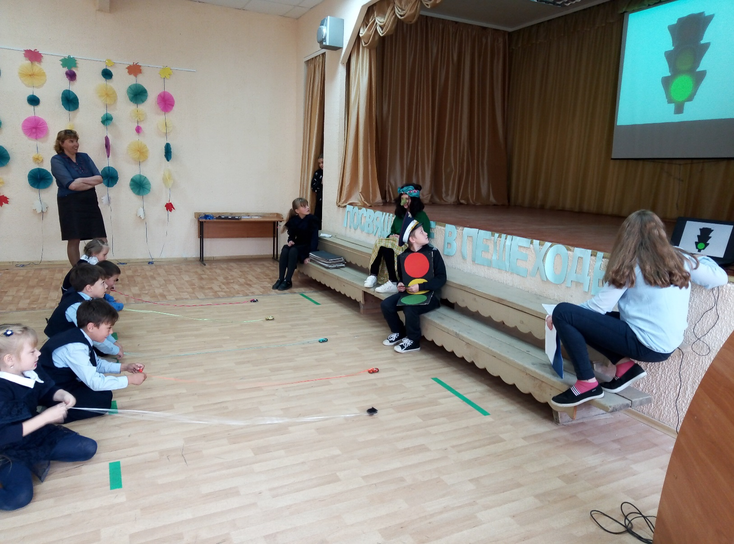
Юные пешеходы готовились к посвящению: участвовали в конкурсе рисунков «О правилах движения всем без исключения», решали викторину по ПДД «Азбука пешехода». Сертификаты участников и грамоты победителей были вручены в конце праздника.
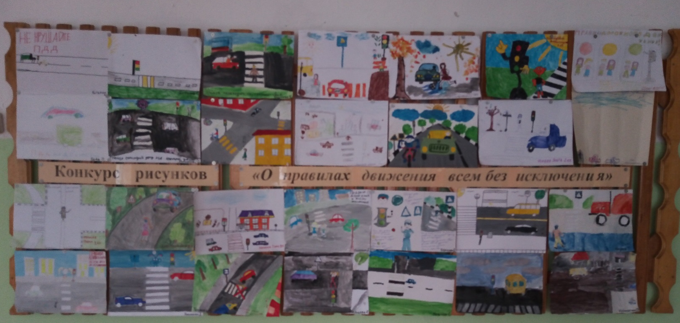
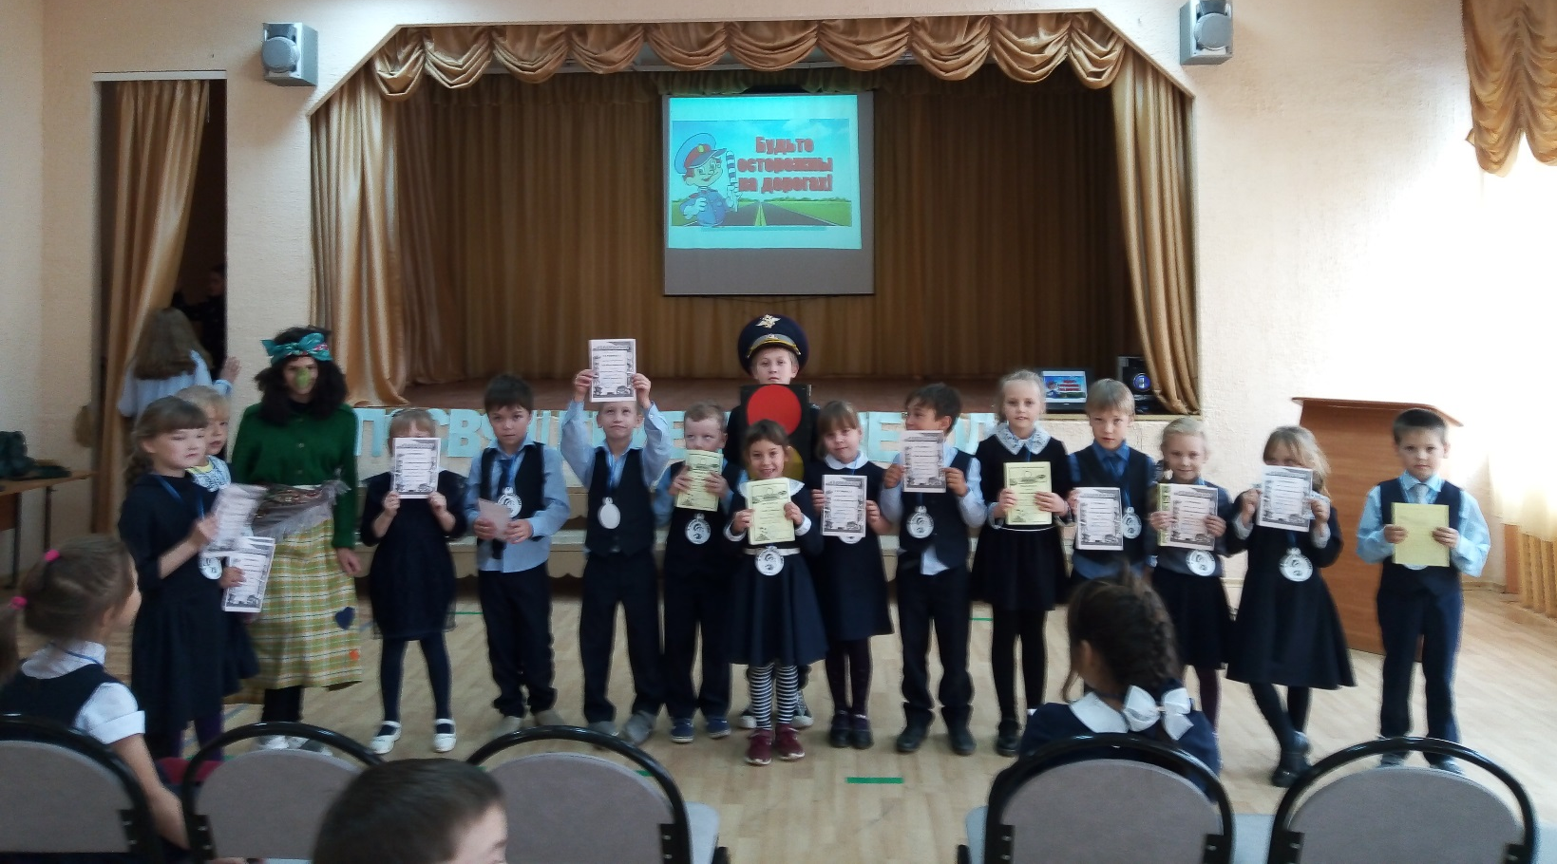
Кроме того, всем первоклассникам были вручены медали «Посвящен в юные пешеходы».
Мероприятие подготовлено
педагогом – организатором Лукиной О.П.

